ОСТ1 33062-80 ГАЙКА ШЕСТИГРАННАЯ САМОКОНТРЯЩАЯ НИЗКАЯ
- Эл. почта

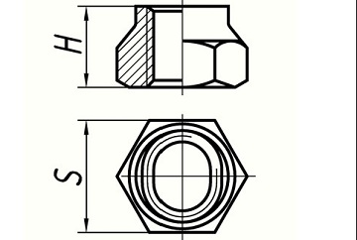

Условный код | ОСТ 1 33062-80
σ_{в} кгс/мм², не менее | ≥100
Материал | Сталь 10Х11Н23Т3МР (ЭИ 696М)
Покрытие | Пассивирование
Размеры, мм
Резьба - 5Н6Н | М6 | М8 | M10
Н | 7.0 | 9.0 | 11.0
S | 10 | 12 | 14

